**음식분류를 위한 학습데이터 생성 프로젝트**

**1. 프로젝트 개요**

최근 공공데이터로 다양한 학습데이터가 제공되고 있으나 아직까지 음식에 대한 학습자료는 제공되고 있지 않고 있기에 본 프로젝트를 통해 사진에서 음식을 분류하고, 분류된 객체를 식별할 수 있는 태깅 작업을 통해 향후 딥러닝 학습에 활용할 수 있도록 제공하고자 한다.

**2. 프로젝트 목적**

라벨링으로 음식 이미지를 김치, 밥, 국, 고기로 분류하고, 분류된 이미지는 Object Detection으로 음식 식별하는 프로그램 개발을 목표로 함

**3. 프로젝트 내용**

3-1. 라벨링

* 라벨링이 되지 않은 음식사진을 수집하고,

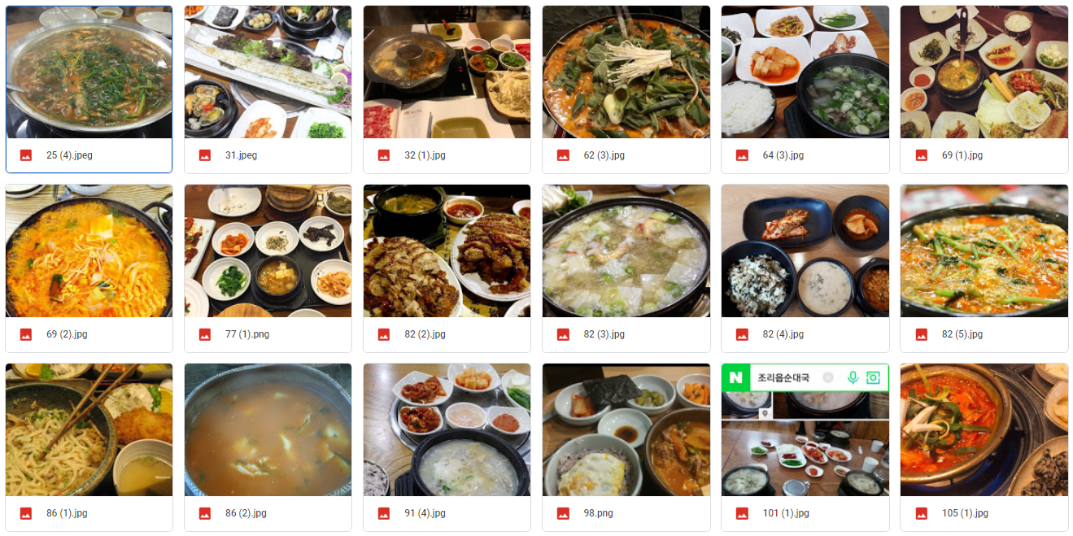

* 라벨링 프로그램을 이용하여, 이미지 내 김치, 밥, 국, 고기를 분류하여 라벨링을 실시

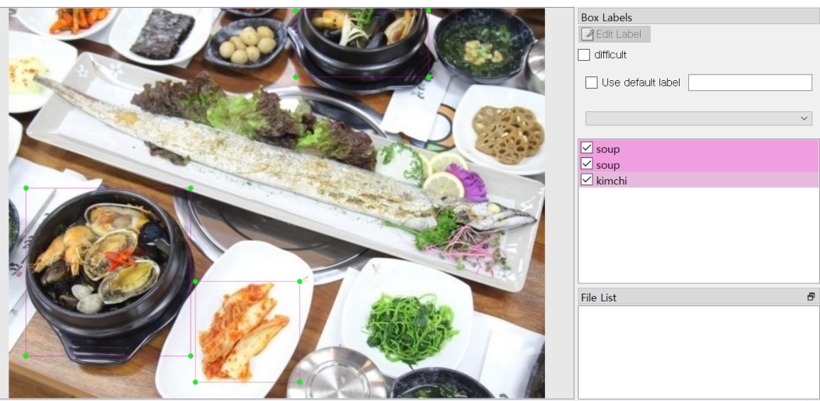

3-2. 학습

* Object Detection Training

ㅇ 음식 사진에서 4개의 class {“rice”, “soup”, “kimchi”, “meat”}로 분류

ㅇ 이때, 음식 종류 한정시키는 것이 중요

예) 김치의 종류 통일 : 배추김치만 김치로 허용

밥의 종류 통일 : 비빔밥과 같이 밥과 재료가 섞여 있는 것은 제외, 흰 쌀만 허용

ㅇ 이런 규칙을 가지고 정확하게 라벨링을 진행(학습도에 영향을 미치기 때문)

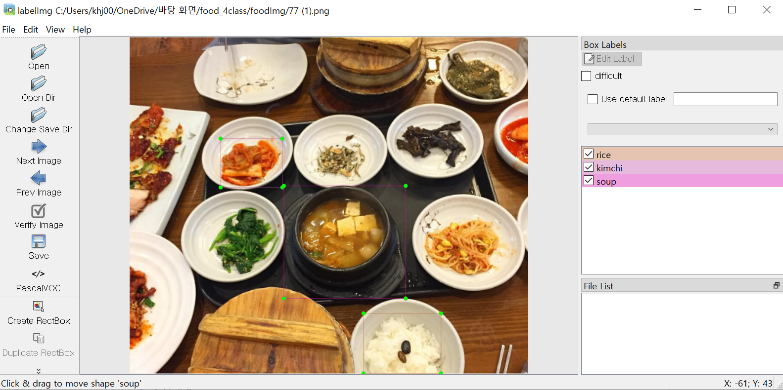

* 학습결과

ㅇ 학습 결과는 xml 형식으로 저장이 됨

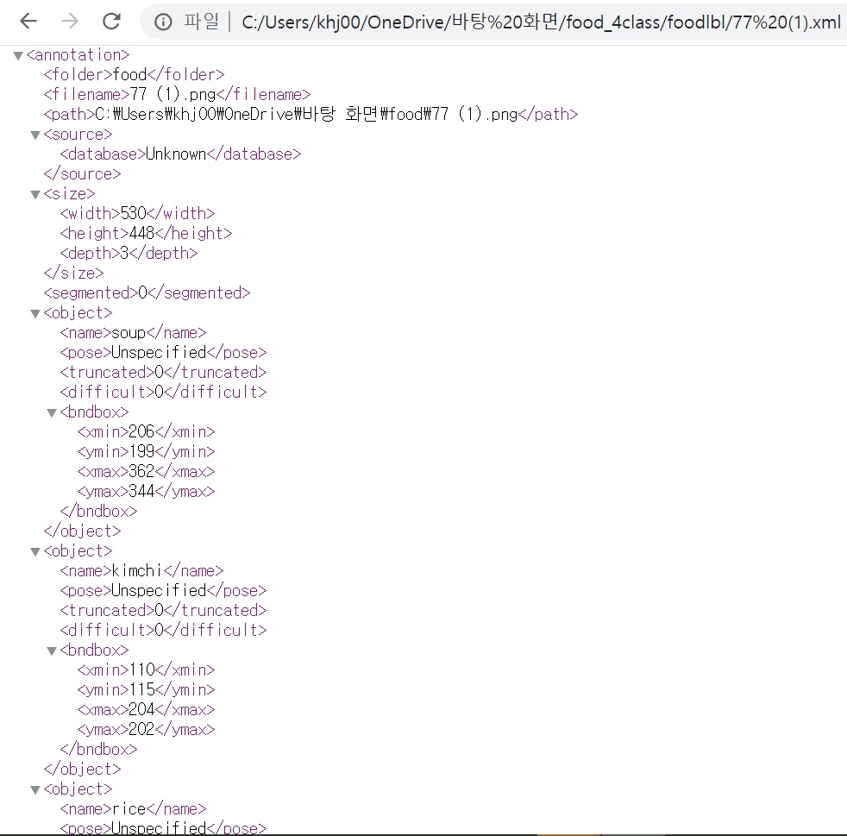

4. 주요기술

- 언어 :

- 모델 :

- 프로임워크 :

ㅇ 이미지와 라벨링을 한 xml 문서는 train에 저장한다. 학습이 끝나고 models 파일에 학습 결과가 저장된다.

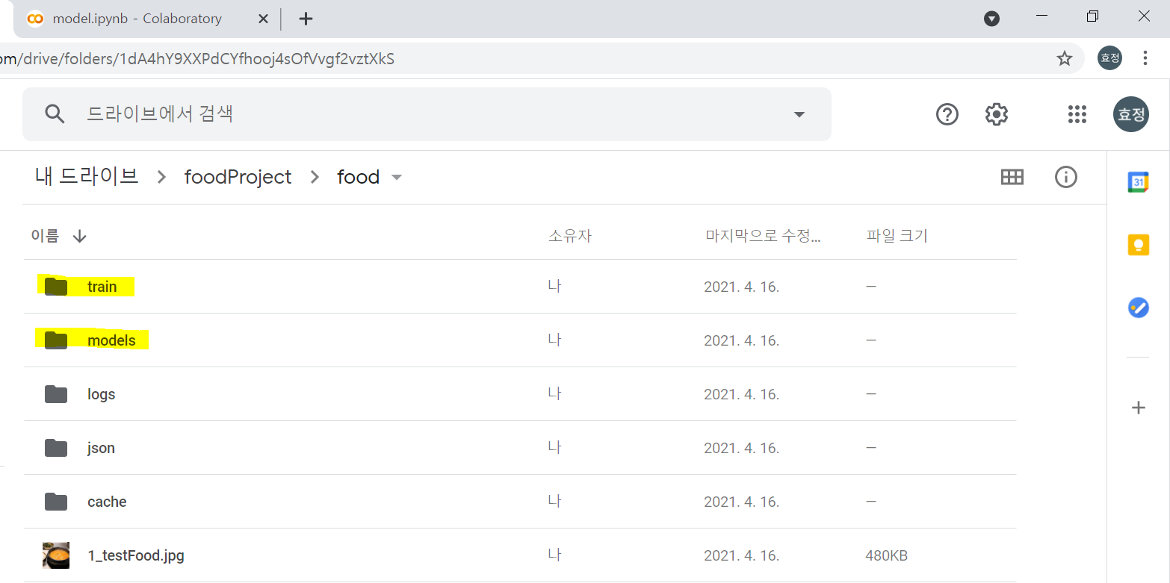

> train에 저장된 이미지(images 폴더)와 라벨링 한 xml(annotations 폴더)

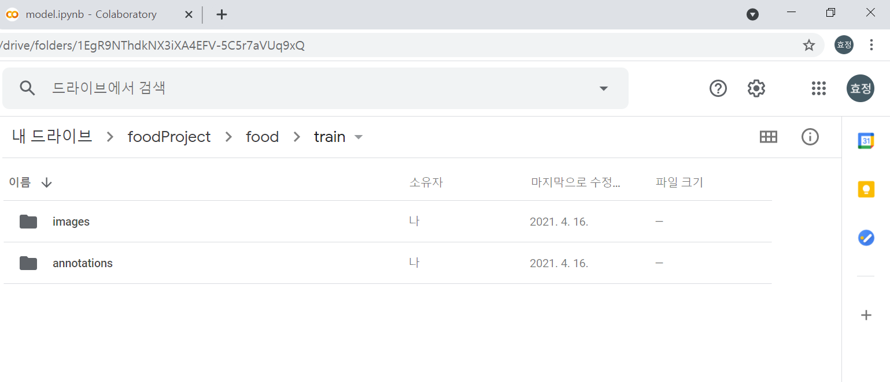

5. 주요 소스코드

- Object Detection 학습 부분

ㅇ 이미지와 라벨링이 된 파일을 불러 4개의 class로 분류한다

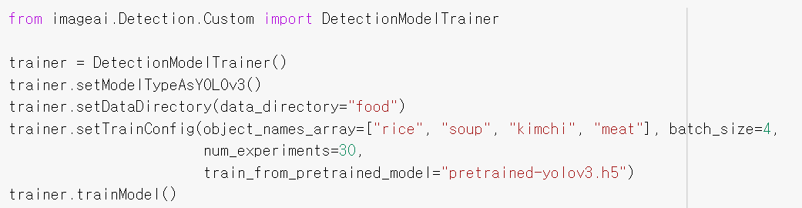

실행 결과는 아래와 같이 나온다.

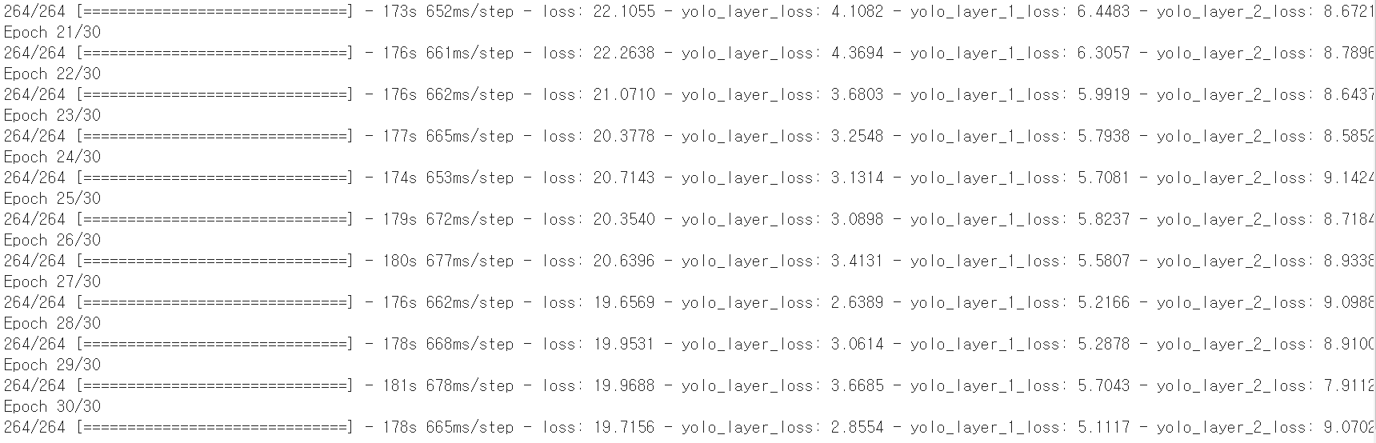

한 명이 라벨링 한 데이터를 가지고 분류를 하여 데이터 양이 적다.

- 종합테스트 부분

생성된 모델을 확인해보면 다음과 같이 생성되었던 모델들이 출력된다.

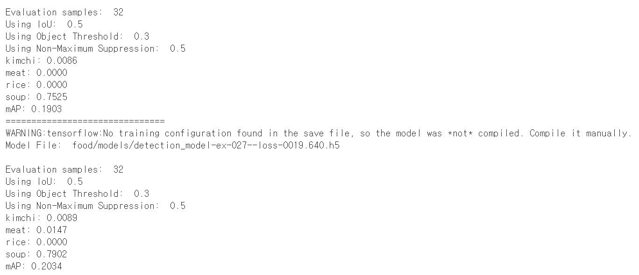

학습 데이터의 양이 많지 않아 정확도가 높지 않다.